管理体系审核记录表
过程与活动、  抽样计划 | 涉及  条款 | 受审核部门：技术质量部 主管领导：毕仕春 陪同人员：徐珂 | 判定
 |  | 审核员：张磊 审核时间：2021年6月24日
 |  | 审核条款：6.2/7.4/7.1.5/8.6/8.7/10.2
 |  | 技术质量部：毕仕春。  主要负责产品实现的策划、产品的监视和测量、不合格品的控制等，职责基本清楚。  目标已实施， | 符合
质量目标及其实现的策划 | 6.2 | 执行《质量目标制定及考核办法》，对目标的编制依据、内容及实施程序和方法等做出规定。  技术质量部2020年质量目标：  1、监视测量设备有效率100%  2、不合格品处理完成率100%  2020年目标已完成  查看2021年1季度的考核数据统计：指标完成率均为100%，显示目标已达标完成。 | 符合
沟通 | 7.4 | 内部沟通主要有：文件、记录、会议、培训、张贴告示以及口头交流、电话、微信、QQ等。生产加现场相对集中，沟通充分有效，未发生因沟通不畅而影响质量管理体系运行和工作情况。 | 符合
监视和测量资源 | 7.1.5 | 提供了《监视设备台账》内容包括监视设备名称、规格、编号等。检测设备主要有：游标卡尺（0-150）mm。  抽查计量器具校准/检定情况，  --游标卡尺（0-200mm），检定证书编号：HC201028153，鉴定日期：2020.10.28，检定机构：湖南航测检测技术服务有限公司  鉴定结论：合格，校准鉴定记录还记录了鉴定日期、鉴定人员、环境等内容。  经询问， 未发生在用的测量设备有异常现象。  使用过程中没有发生检测设备偏离校准状态现象。  企业技术质量部负责监视和测量设备的管理。  检测设备的购置、使用、维护有规定，并付诸实施，防护良好。 | 不符合
产品和服务的放行 | 8.6 | 经查，编制了《产品监视和测量控制程序》、、《原材料检验规程》、《成品检验规程》，规定了原材料、半成品、成品的具体检验方式。检验主要依据顾客要求和行业标准等。  产品：塑料件喷涂（含镀膜）的加工  采购的主要原料：油漆、固化剂、稀释剂等  1）原材料  查“进货检验记录单”，包括原材料名称、规格型号、数量、供货单位、检验项目、技术要求、检验结果、检验结论、质检员、检验日期等内容。  —抽取：原料名称名称：油漆  检验项目：数量、包装规格、品牌等  质检员：巫家阳日期：2021.3.20检验结论：合格。  —抽取：产品名称： 固化剂  检验项目：数量、包装规格、品牌等；。  质检员：巫家阳日期：2021.3.20检验结论：合格。  另抽取其他检验报告2份，均符合要求。  无在供方现场进行检验的情况。  2）半成品检验  工序检验：检验项目及结果体现在8.5.1工序控制。  抽查生产流转卡，包括产品名称、个数、工序、操作人、检验人时间等，检查主要是尺寸要求、外观等，记录清晰完整，符合要求。  3）成品检验，执行标准：按合同要求和相关行业标准要求编制的产品检验规程进行出厂检验。  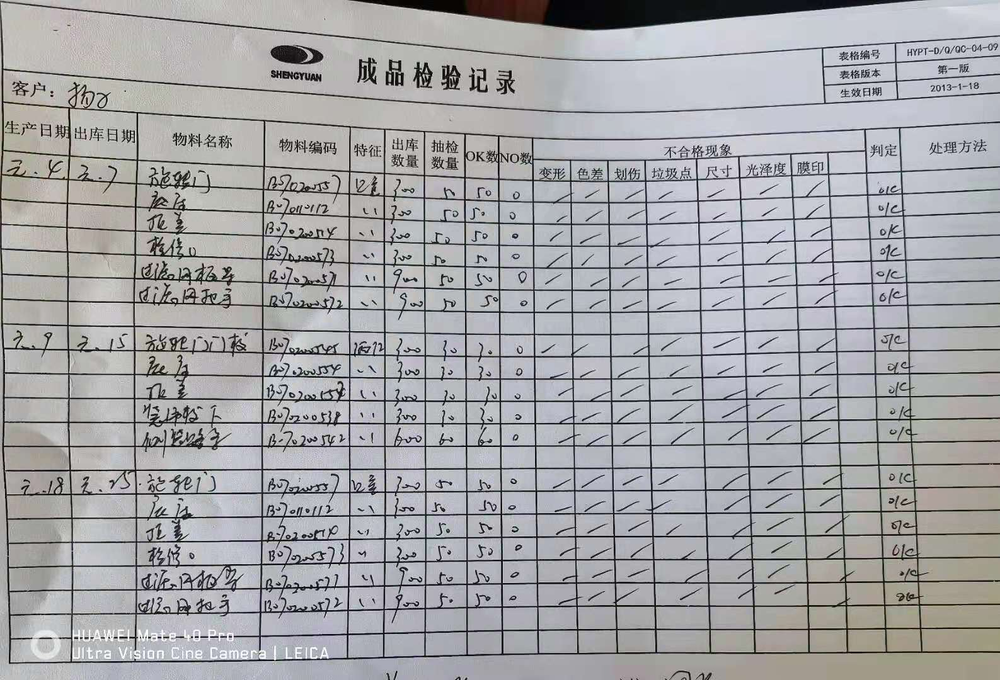  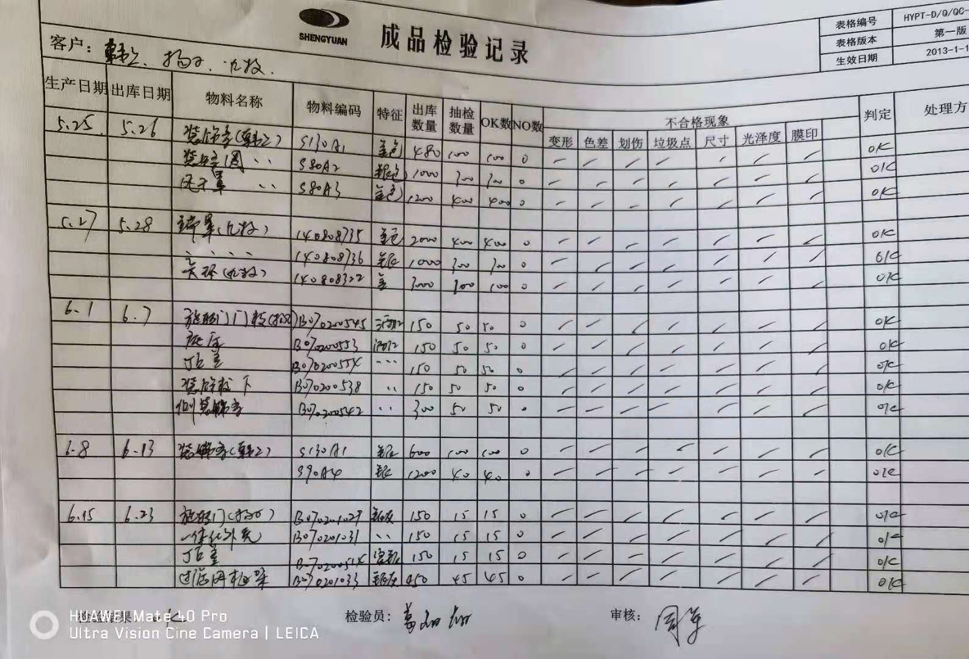另抽取其他检验报告4份，均符合要求。  现场观察产品状态标识明确。  现场审核观察询问，检验员回答与操作皆符合规定要求。  暂无授权人员批准或顾客批准放行产品和交付服务的情况。 | 符合
不合格输出的控制 | 8.7 | 编制《不合格品控制程序》，其规定了不合格品的识别、隔离、标识、评审及处置方面的要求。  在产品进货检验中出现的不合格可进行退货处理，在产品交付后出现不合格可进行换货或退货处理。  目前没有发生不合格的情况。 | 符合

说明：不符合标注N

